**CEMP – Centro Educacional Marapendi**

**Nome: _____________________________________________________Data: __/10/2023**

**Professor (a): Márcia 9º Ano do Ensino Fundamental II**

**QUESTIONÁRIO DE GEOGRAFIA (Capítulo 19)**

1. A Oceania é o menor dos seis continentes. Observe o mapa:

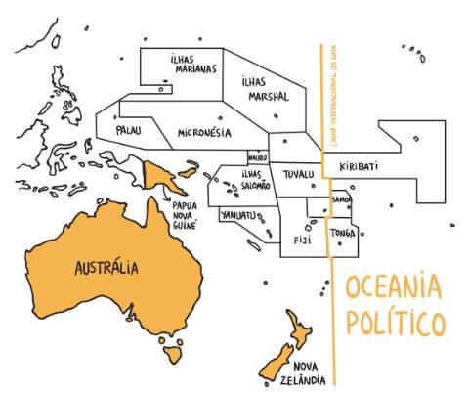

Agora realize as atividades que seguem.

1. Descreva a composição da Oceania.
2. Quem ocupava a Austrália e a Nova Zelândia antes da chegada dos colonizadores?
3. Ainda analisando o mapa, complete as lacunas.
4. A _______________ corresponde a pequenas ilhas localizadas entre a linha do equador e o Trópico de Câncer.
5. A _______________ corresponde a 85% da área territorial da Oceania. Compreende, além de uma extensa massa de terra, pequenos arquipélagos, como o da Tasmânia.
6. As ilhas da ________________ estão localizadas a nordeste da Austrália. A maior ilha da região é a Nova Guiné.
7. A _________________ corresponde ao maior número de ilhas, localizadas entre a linha do equador e o trópico de Capricórnio, a leste da Austrália. A Nova Zelândia forma o maior arquipélago da região.
8. Sobre a hidrografia e o relevo da Oceania, julgue as sentenças.
9. A hidrografia apresenta principalmente rios volumosos e extensos, que correm em áreas de planícies. ( )
10. As formas do relevo na Oceania apresentam diferenças significativas entre as ilhas do pacífico, a Austrália e a Nova Zelândia. ( )
11. No território australiano, o relevo é montanhoso, pois o país se encontra em uma área de choque de placas tectônicas sujeita à ocorrência de atividade vulcânica e terremotos. ( )
12. A Nova Zelândia também apresenta relevo montanhoso, com vulcões ativos. ( )
13. Compare a Nova Zelândia com a Austrália do ponto de vista socioeconômico.
14. Explique a relação política da Austrália com o Reino Unido.
15. Sobre os recursos minerais da Austrália, responda às questões.
16. Quais são os principais recursos energéticos disponíveis no território australiano?
17. Quais são os principais recursos minerais explorados na Austrália?
18. Qual é a importância dos recursos minerais para a economia australiana?
19. Quais são as principais características do relevo, do clima e da vegetação da Nova Zelândia?
20. O que explica a ocorrência de montanhas elevadas e vulcões ativos na Nova Zelândia?